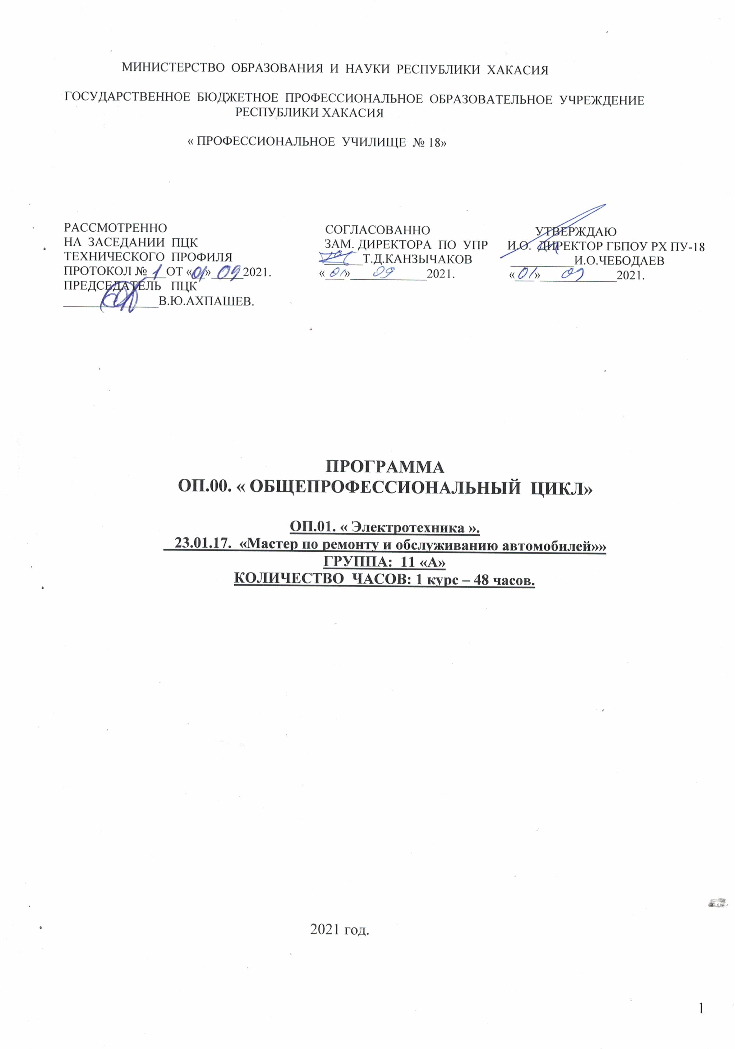 Программа общепрофессионального цикла разработана на основе Федерального государственного образовательного стандарта ( далее – ФГОС) по профессии среднего профессионального образования (далее – СПО)
23.01.17 «Мастер по ремонту и обслуживанию автомобилей»

Организация-разработчик: ГБПОУ РХ ПУ-18

Разработчик:

Ахпашев В.Ю., преподаватель

СОДЕРЖАНИЕ

1. ПАСПОРТ ПРОГРАММЫ ОБЩЕПРОФЕССИОНАЛЬНОГО цикла | стр.  4
2. результаты освоения ОБЩЕПРОФЕССИОНАЛЬНОГО цикла | 7
3. СТРУКТУРА и содержание ОБЩЕпрофессионального ЦИКЛА | 8
4 условия реализации программы ОБЩЕПРОФЕССИОНАЛЬНОГО ЦИКЛА | 12
5. Контроль и оценка результатов освоения ОБЩЕпрофессионального ЦИКЛА (вида профессиональной деятельности) | 13

1. паспорт ПРОГРАММЫ
оп.00.ОБЩЕПРОФЕССИОНАЛЬНОГО ЦИКЛА

ОП.О1 ЭЛЕКТРОТЕХНИКА.

1.1. Область применения программы
Программа общепрофессионального цикла (далее программа) – является частью основной профессиональной образовательной программы в соответствии с ФГОС по профессии СПО.
23.01.17. « Мастер по ремонту и обслуживанию автомобилей»
1.2.Цели и задачи учебной дисциплины- требования к результатам освоения учебной дисциплины:
В результате освоения учебной дисциплины обучающийся должен:
Уметь
- читать принципиальные, электрические и монтажные схемы.
-расчитывать параметры электрических схем.
- собирать электрические схемы.
- пользоваться электроизмерительными приборами и приспособлениями.
- проводить сращивание, спайку и изоляцию проводов и контролировать качество выполняемых работ.
Знать:
- электрическую терминологию.
- основные законы электротехники.
- типы электрических схем
- схемы электроснабжения.
- основные правила эксплуатации электрооборудования.
-способы экономии электроэнергии.
- основные электротехнические материалы.
- правила сращивания, спайки и изоляции проводов.

1.3. Рекомендуемое количество часов на освоение программы общепрофессионального цикла.
всего – 52 часа, в том числе:
максимальной учебной нагрузки обучающегося – 52 часа, включая:
обязательной аудиторной учебной нагрузки обучающегося – 48 часов.
самостоятельной работы обучающегося – 4 часа.

2. результаты освоения ОБЩЕПРОФЕССИОНАЛЬНОГО ЦИКЛА

Результатом освоения программы общепрофессионального цикла является сформированность общих и профессиональных компетенций.

Код | Наименование результата обучения
ПК 1.1 | Определять техническое состояние автомобильных двигателей
ПК 1.2 | Определять тех. состояние электрических и электронных систем автомобилей.
ПК 1.3 | Определять техническое состояние автомобильных трансмиссий.
ПК 1.4 | Определять техническое состояние ходовой части и механизмов управления автомобилей.
ПК 1.5 | Выявлять дефекты кузовов кабин и платформ.
ПК 2.1 | Осуществлять ТО автомобильных двигателей
ПК 2.2 | Осуществлять ТО электрических и электронных систем автомобиля.
ПК 2.3 | Осуществлять ТО автомобильных трансмиссий.
ПК 2.4 | Осуществлять ТО ходовой части и механизмов управления автомобилей.
ПК 2.5 | Осуществлять ТО автомобильных кузовов.
ПК 3.1 | Производить текущий ремонт автомобильных двигателей.
ПК 3.2 | Производить текущий ремонт узлов и элементов электрических и электронных систем автомобилей.
ПК 3.3 | Производить текущий ремонт автомобильных трансмиссий.
ПК 3.4. | Производить текущий ремонт ходовой части и механизмов управления автомобилей.
ПК 3.5. | Производить ремонт и окраску кузовов.
ОК 01 | Выбирать способы решения задач профессиональной деятельности, применительно к различным контекстам.
ОК 02 | Осуществлять поиск, анализ и интепретацию информации, необходимой для выполнения профессиональной деятельности.
ОК 03 | Планировать и реализовывать собственное профессиональное и личностное развитие.
ОК 04 | Работать в коллективе и команде, эффективно взаимодействовать с коллегами, руководством, клиентами.
ОК 05 | Осуществлять устную и письменную коммуникацию на государственном языке с учетом особенностей социального и культурного контекста.
ОК 06 | Проявлять гражданскую и патриотическую позицию, демонстрировать осознанное поведение на традиционных общечеловеческих ценностей.
ОК 07 | Содействовать сохранению окружающей среды, ресурсосбережению,эфективно действовать в ЧС.
ОК 08 | Использовать средства физической культуры для сохранения и укрепления здоровья в процессе профессиональной деятельности.
ОК 09 | Использовать информационные технологии в профессиональной деятельности.
ОК 10 | Пользоваться профессиональной документацией на государственном и иностранном языке.
ОК 11 | Планировать предпринимательскую деятельность в профессиональной сфере.
ЛР 14 | Приобретение обучающимися навыка оценки информации в цифровой среде, ее достоверность , способности строить логическое умозаключение на основании поступающей информации и анных
ЛР 25 | Осуществлять поиск, анализ и интепретацию информации, необходимой для выполнения задач профессиональной деятельности.
ЛР 27 | Планировать и реализовывать собственное профессиональное и личностное развитие.
ЛР 31 | Активно применять полеченные знания на практике

3. СТРУКТУРА и содержание ОБЩЕпрофессионального ЦИКЛА
3.1. Тематический план общепрофессионального цикла
Коды профессиональных компетенций | Наименования разделов *  Общепрофессионального цикла | Всего часов  (макс. учебная нагрузка и практики) | Объем времени, отведенный на освоение междисциплинарного курса (курсов) |  |  | Практика
Коды профессиональных компетенций | Наименования разделов *  Общепрофессионального цикла | Всего часов  (макс. учебная нагрузка и практики) | Обязательная аудиторная учебная нагрузка обучающегося |  | Самостоятельная работа обучающегося,  часов | Учебная,  часов | Производственная,  часов  (если предусмотрена рассредоточенная практика)
Коды профессиональных компетенций | Наименования разделов *  Общепрофессионального цикла | Всего часов  (макс. учебная нагрузка и практики) | Всего,  Часов | в т.ч. лабораторные работы и практические занятия,  часов | Самостоятельная работа обучающегося,  часов | Учебная,  часов
1 | 2 | 3 | 4 | 5 | 6
 | ОП.01. Электротехника | 52 | 48 | - | 4 | - | -
 | Всего: | 52 | 48 | - | 4 | - | -
3.2. Содержание обучения по общепрофессиональному циклу (ОП.01. Электротехника

Наименование разделов общепрофессионального цикла и тем. | Содержание учебного материала, лабораторные работы и практические занятия, самостоятельная работа обучающихся, курсовая работ (проект) (если предусмотрены) |  | Объем часов | Уровень освоения
1 | 2 |  | 3 | 4
Раздел 1. Электрические и магнитные цепи. |  |  | 48
Тема. 1.1.  Электрические цепи постоянного тока. | Содержание
Тема. 1.1.  Электрические цепи постоянного тока. | 1. | Понятие об электронной теории строения вещества. | 2
 | 2. | Проводники и диэлектрики в электрическом поле. | 2
 | 3. | Понятие об электрическом поле. | 2
 | 4. | Сопротивление и проводимость проводников. | 2
Тема. 1.2. Электрические цепи переменного тока. | Содержание
Тема. 1.2. Электрические цепи переменного тока. | 1. | Электрические цепи переменного тока. | 2
 | 2. | Однофазные электрические цепи | 2
 | 3. | Последовательные, параллельные и смешанное соединение приемников | 2
 | 4. | Анализ и расчет простых электрических цепей. | 2
 | 5. | Активная, реактивная и точная мощность переменного тока. | 2
 | 6. | Резонанс напряжений и токов. | 4
Раздел 2. Электрические устройства. | Содержание
Раздел 2. Электрические устройства. | 1. | Электрические фильтры. | 4
 | 2 | Общие понятия об электрических устройствах. | 4
 | 3. | Электрические устройства контроля и регулирования. | 4
Тема 2.1. Электроизмерительные приборы и электрические измерения. | Содержание
 | 1. | Назначение и классификация электрических приборов. | 4
 | 2. | Выпрямительные устройства. | 4
 | 3. | Регистрирующие приборы и устройства. | 4
 |  | ДИФФЕРЕНЦИРОВАННЫЙ ЗАЧЕТ | 2
Самостоятельная работа при изучении раздела ОП.04.  Систематическая проработка конспектов занятий, учебной и специальной технической литературы (по вопросам к параграфам, главам учебных пособий, заданных преподавателем). Подготовка к практическим работам с использованием методических рекомендаций преподавателя. |  |  | 4  1  1  1  1
- Элементы электрической цепи постоянного тока.  - Способы соединения резисторов.  - Тепловое действие электрического тока.  - Элементы магнитной цепи. |  |  | 4  1  1  1  1
ВСЕГО |  |  | 48

4. условия реализации программы ОБЩЕПРОФЕССИОНАЛЬНОГО ЦИКЛА

4.1. Требования к минимальному материально-техническому обеспечению
Реализация программы общепрофессионального цикла предполагает наличие учебных кабинетов: ЛПЗ электротехники;
Оборудование учебного кабинета и рабочих мест кабинета:
- классная доска;
- рабочий стол преподавателя;
- стулья;
- аптечка;
- ученические столы;
- стулья;
- плакаты;
- стенды;
- раздаточный материал.
Технические средства обучения:
- Мультимедийное оборудование.
- СD-диски
Оборудование мастерской и лабораторий, их рабочих мест мастерских.
- отвертки разные;
- пассатижи комбинированные с изолированными ручками;
- молоток слесарный стальной;
- молотки различной массы;
- ножницы по металлу;
- ножовка по металлу;
- рулетка измерительная;
- сверла по металлу разные (комплект);
- штангенциркуль;
- дрель электрическая.
- измерительные приборы и инструменты;
- противопожарный инвентарь:

4.2. Информационное обеспечение обучения
Перечень рекомендуемых учебных изданий, интернет-ресурсов, дополнительной литературы
Основные источники6
М.В.Немцов. И.И.Светлакова. Электротехника. Учебник- Феникс. 2007год.
А.Я.Шихина. Электротехника. Учебник- Москва. 2001год.

.

4.4. Кадровое обеспечение образовательного процесса
Требования к квалификации педагогических (инженерно-педагогических) кадров, обеспечивающих обучение по общепрофессиональному циклу «Основы электротехники» - наличие среднего профессионального или высшего образования, соответствующего профилю цикла.
Мастера производственного обучения должны иметь на 1-2 разряда по профессии рабочего выше, чем предусмотрено образовательным стандартом для выпускников. Опыт деятельности в организациях соответствующей профессиональной сферы является обязательным для преподавателей, отвечающих за освоение обучающимися профессионального цикла. Преподаватели и мастера производственного обучения должны проходить стажировку в профильных организациях не реже одного раза в три года.

*

